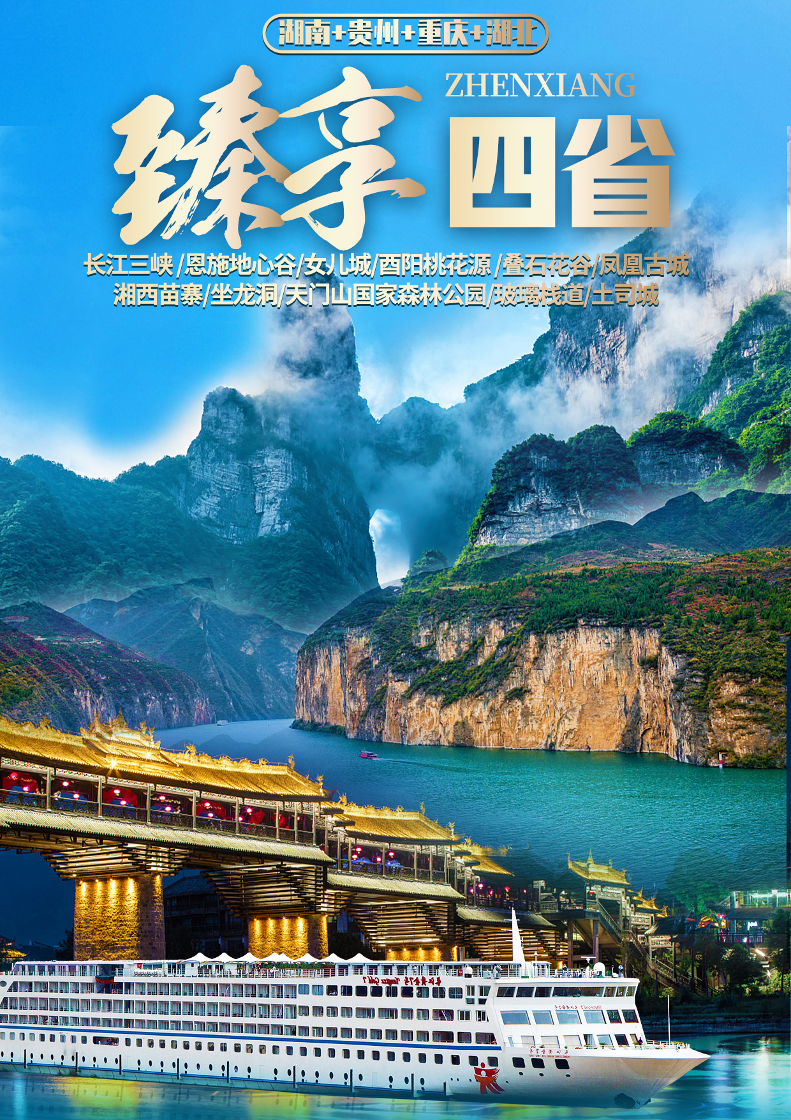
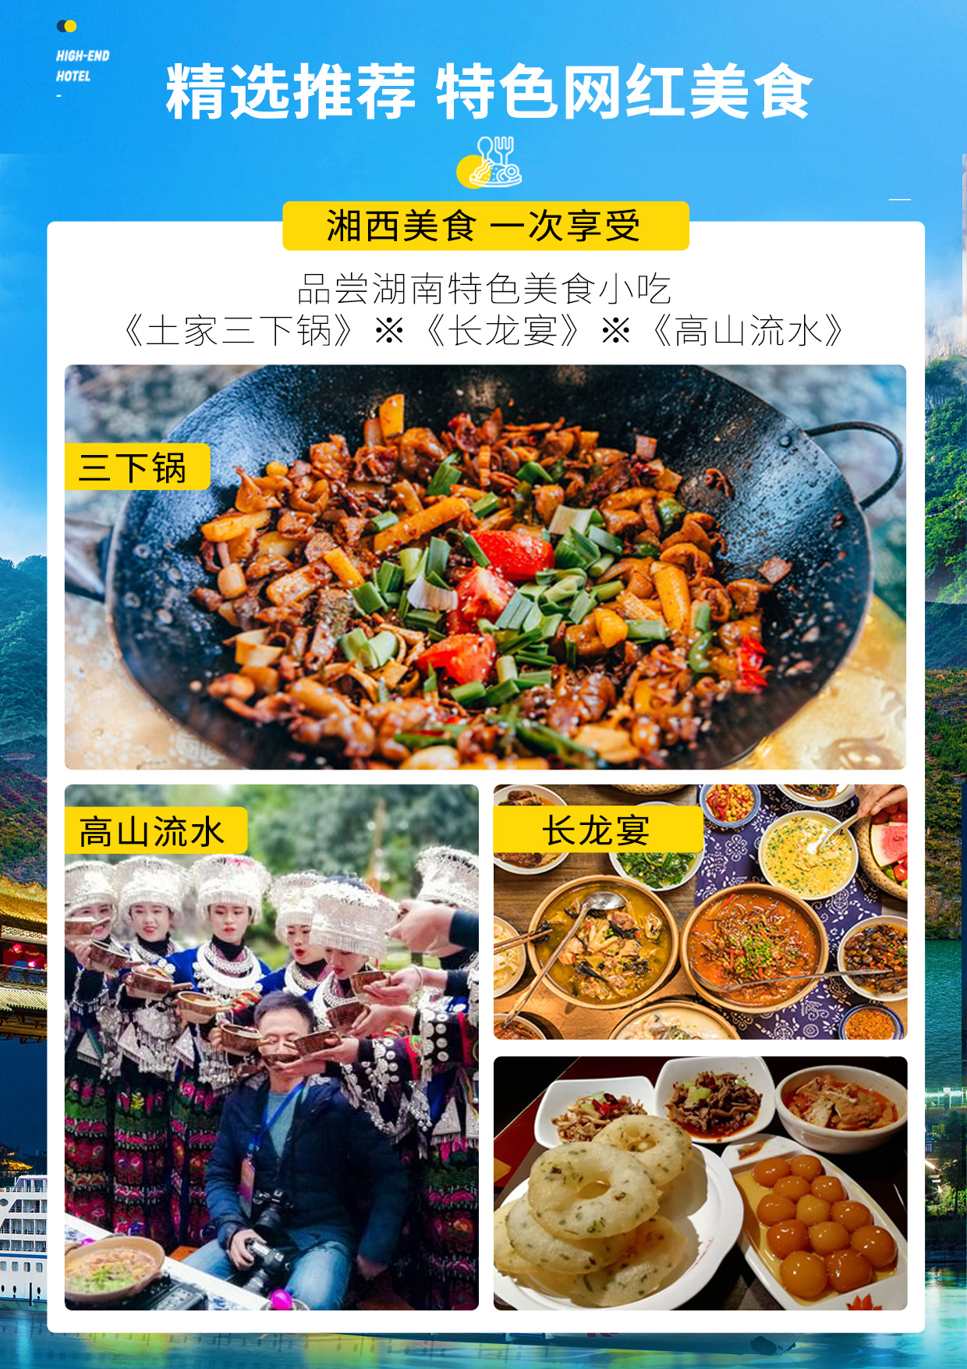
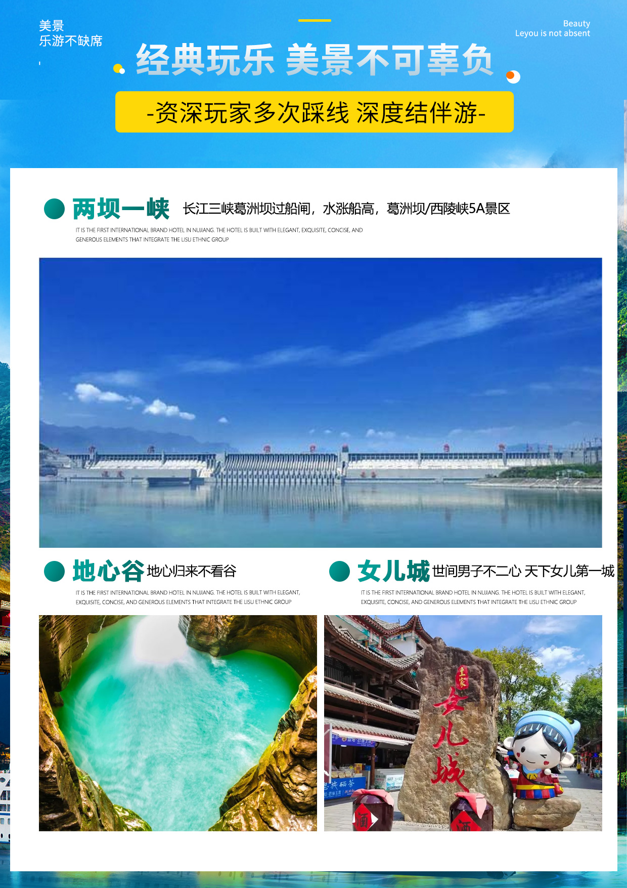
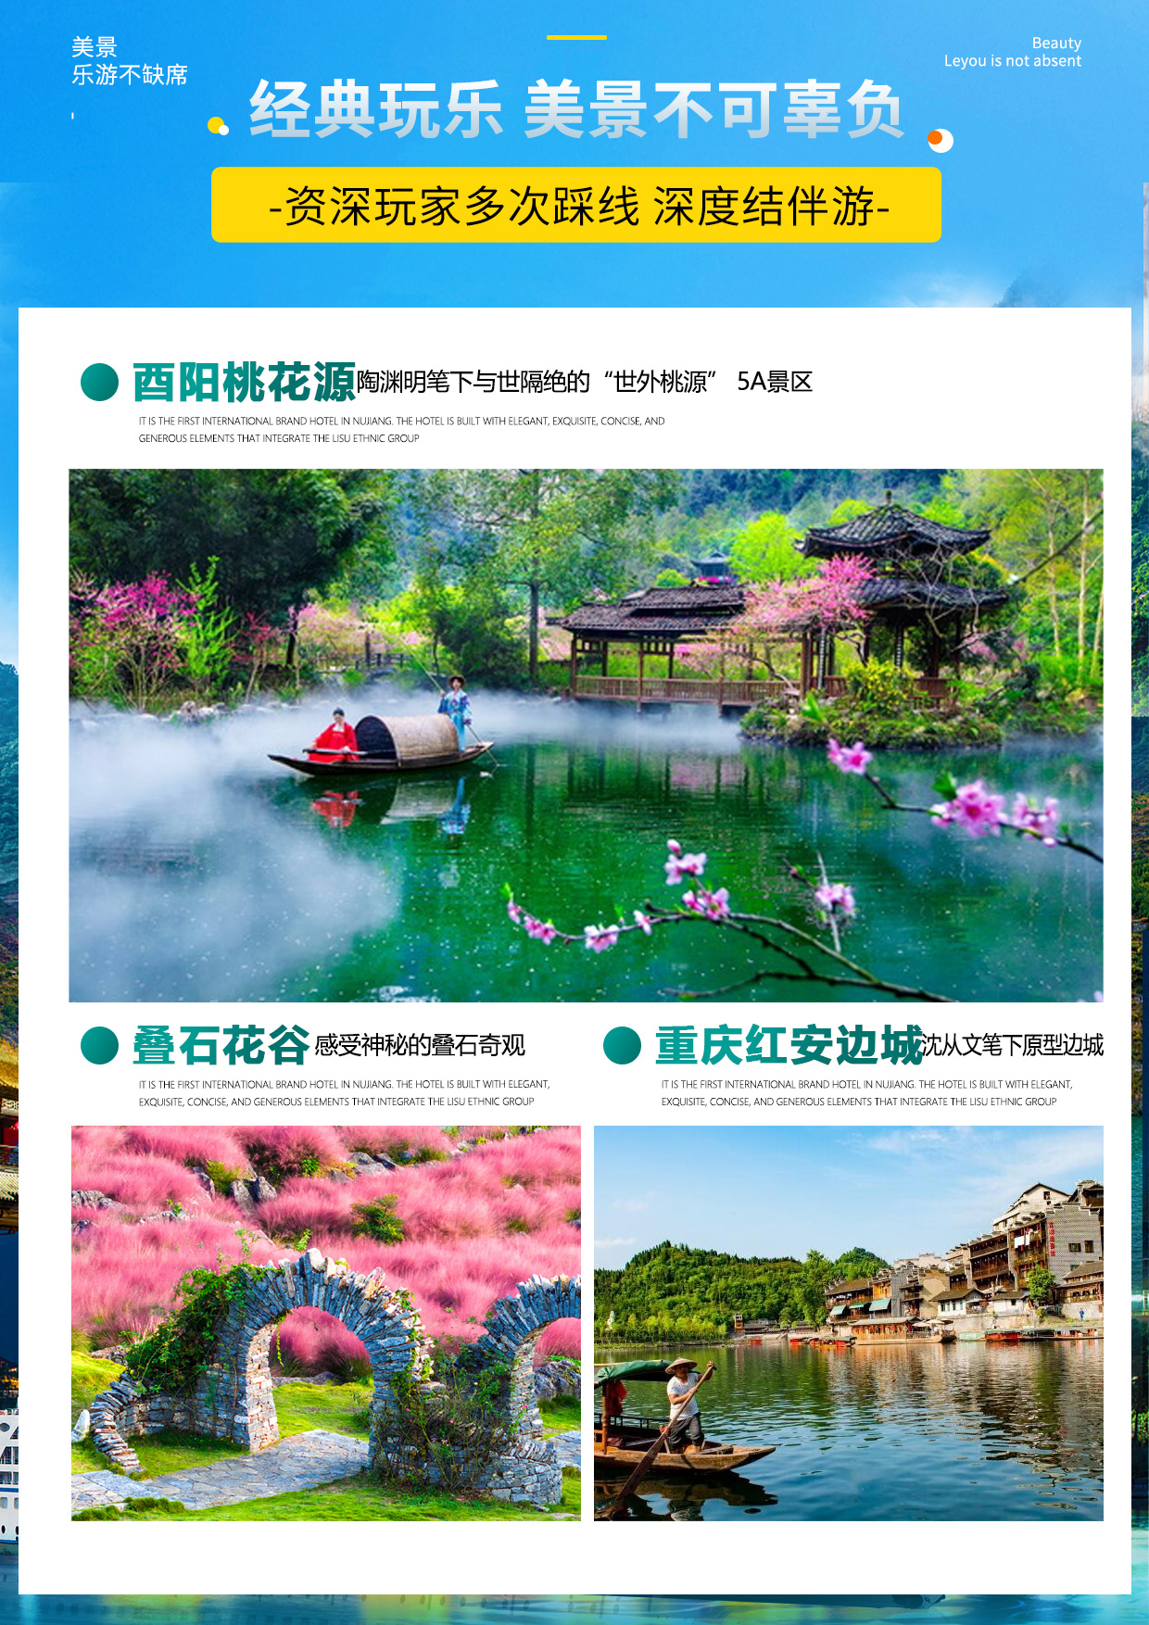

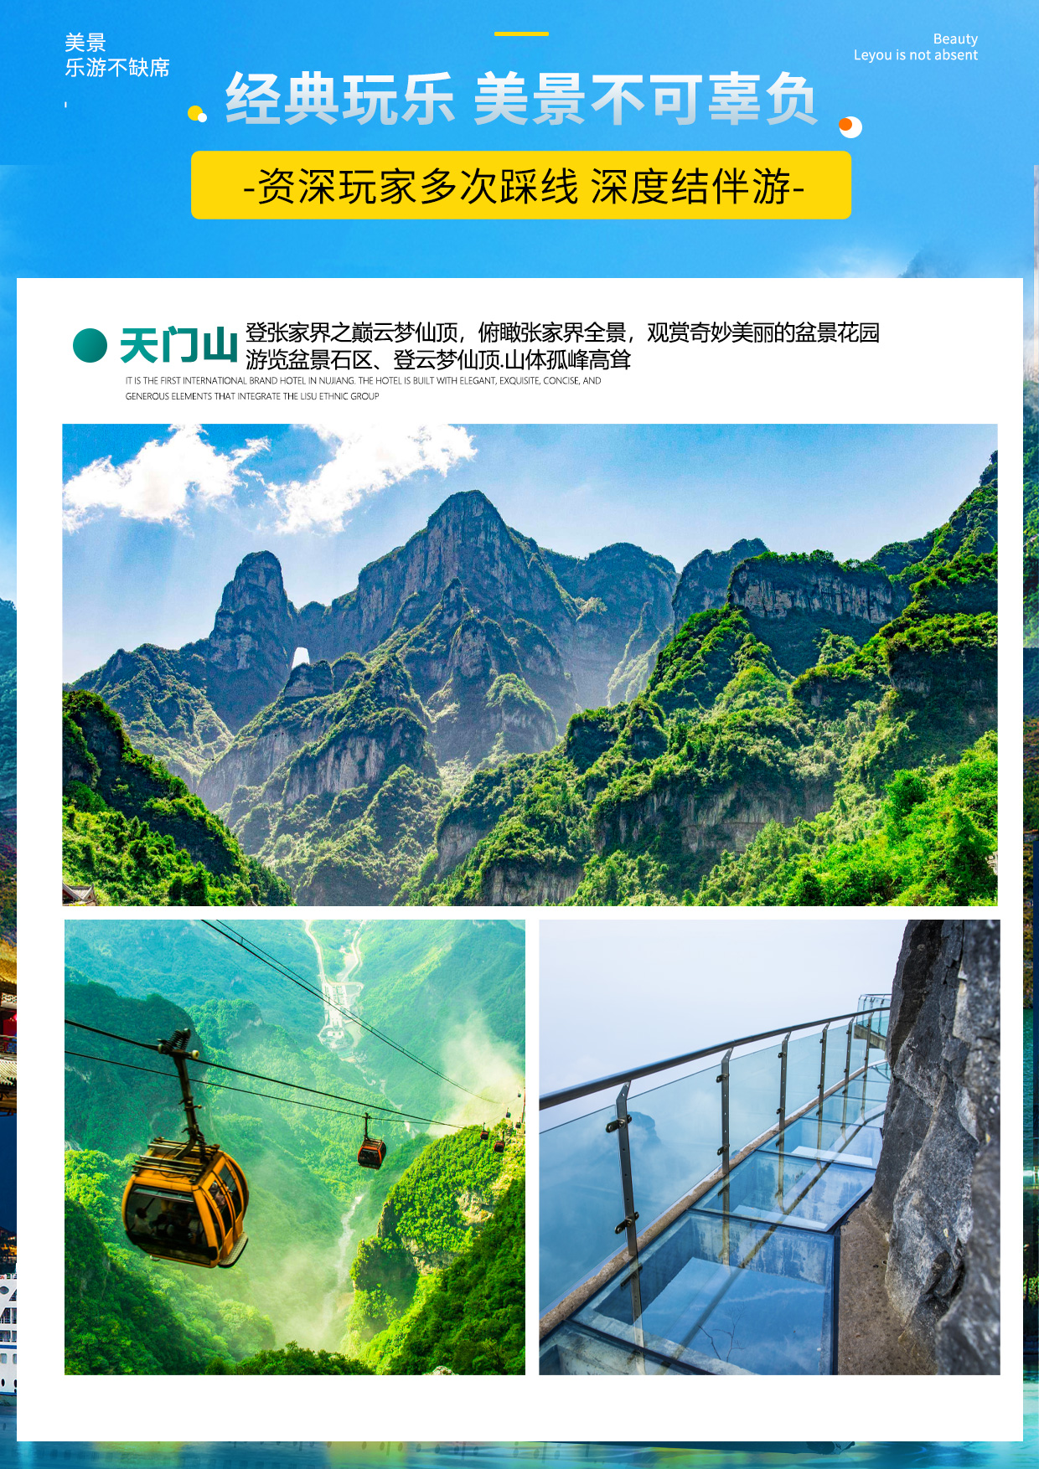

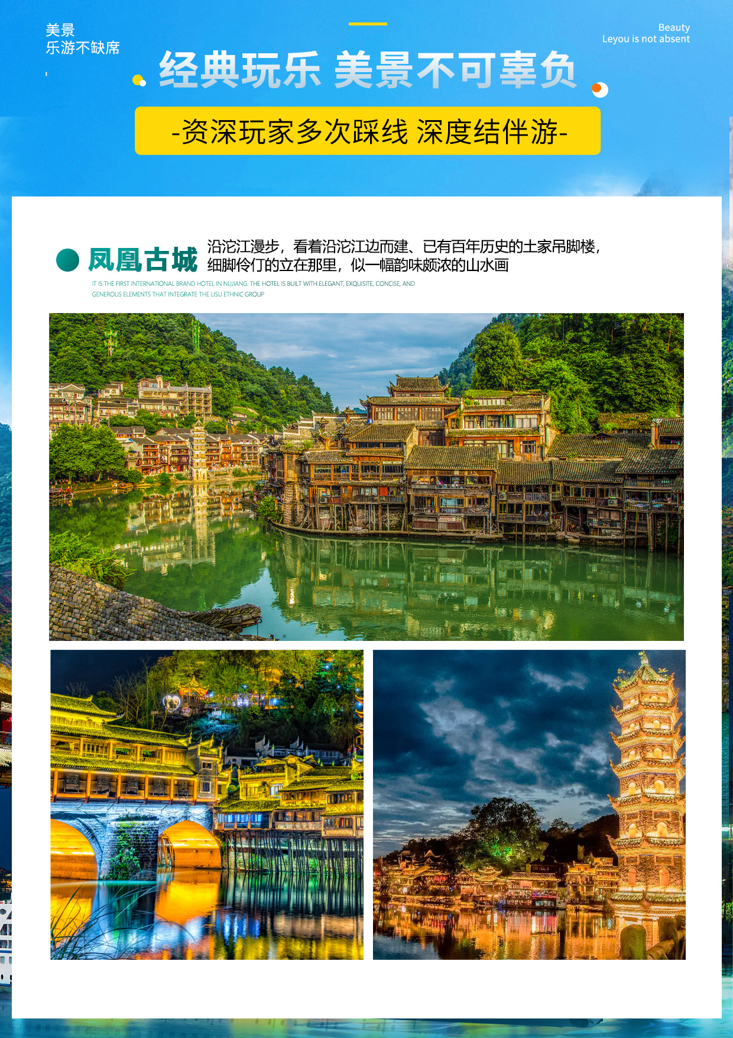

【新四省新传奇】
长江三峡 /恩施地心谷/女儿城/酉阳桃花源 /叠石花谷/凤凰古城/湘西苗寨/坐龙洞/天门山国家森林公园/玻璃栈道/土司城/双飞8日超值游
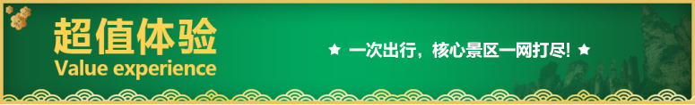
1：【尊享品牌】：探陶渊明笔下世外桃源【桃花源】，深度游玩四省各景点之最。
2：【尊享美景】：
►长江三峡葛洲坝过船闸，水涨船高，葛洲坝/西陵峡5A景区【两坝一峡】
►五月归来不看山、地心归来不看谷4A景区【地心谷】
►世间男子不二心，天下女儿第一城【恩施女儿城】
►陶渊明笔下与世隔绝的“世外桃源” 5A景区【酉阳桃花源】
►感受神秘的叠石奇观5A景区【叠石花谷】
►沈从文笔下原型边城【重庆红安边城】
►为了你，我已等候千年，读你千遍，不如一见——5A景区【凤凰古城】
►最美空中花园，天界仙境景区世界自然遗产——5A景区【天门山国家森林公园】
►一座人文景观与自然景观相融合【张家界土司城】
3：【尊享住宿】：4晚当地豪华舒适酒店+1晚凤凰当地特色客栈
4：【品质保证】：白天无自费，景区大小交通全含，游览时间更放松，更自由
5：【豪华座驾】：全程豪华正规旅游大巴（车辆大小由旅行社根据游客人数调整,保证每人每座）
6：【购物安排】：全程1个当地特产超市，无强制购物，轻松旅行，放松购物
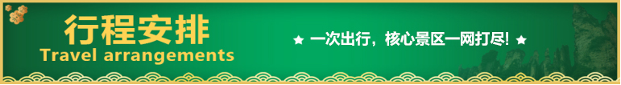
7：【舌尖美食】：《土家三下锅》※《长龙宴》※《高山流水》
天数 | 行程安排 | 用餐 |  |  | 入住地区
D1 | 出发地武汉 | × | × | × | 武汉
D2 | 武昌荆州古城宜昌 | √ | × | × | 宜昌
D3 | 长江两坝一峡西陵峡三级船闸体验水涨船地心谷女儿城 | √ | × | × | 恩施
D4 | 酉阳桃花源叠石花谷边城赴凤凰 | √ | √ | × | 凤凰
D5 | 凤凰古城苗寨天门山 | √ | √ | × | 张家界
D6 | 超市土司城武陵源 | √ | × | √ | 张家界
D7 | 杜心武赴武汉 | √ | × | × | 武汉
D8 | 武汉出发地 | √ | × | × | 温馨的家
备注：行程安排在不减少景点情况下,导游在实际操作中根据情况可以灵活调整行程游览顺序
第一天 出发地→武昌 用餐/自理 住宿/火车上或武汉
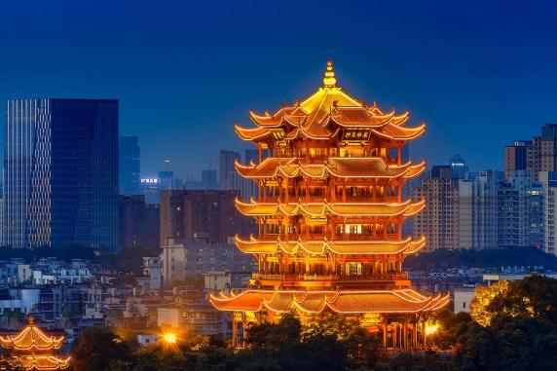
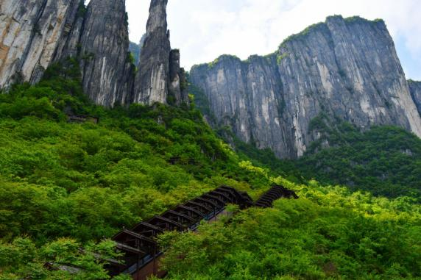
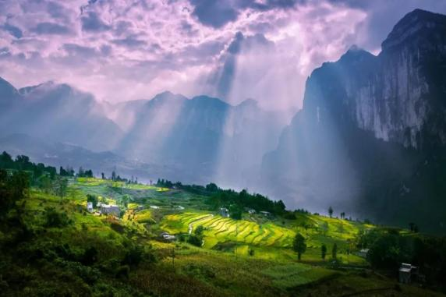
以山水之名，开启一段美妙旅程！根据出发时间乘火车（卧铺/动车/飞机）抵达汉口/武昌，在列车上欣赏祖国的大好河山！(具体车次和时间以实际出团通知为准)。
第二天 武汉→东湖→户部巷→荆州古城→宜昌 用餐/早 住宿/宜昌
早上参观【东湖听涛景区】。东湖生态旅游风景区面积88平方公里，由听涛、磨山、落雁、吹笛、白马和珞洪6个片区组成。【户部巷】位于中国历史文化名城湖北省武汉市，是一条长150米的百年老巷，被誉为"汉味小吃第一巷"，其繁华的早点摊群数十年经久不衰。户部巷位于武昌最繁华的司门口，东靠十里长街(解放路)，西临浩瀚长江，南枕"天下江山第一楼"--黄鹤楼，北接都府堤红色景区 ，是一处由名街名楼名景名江环绕而成的美食天堂。
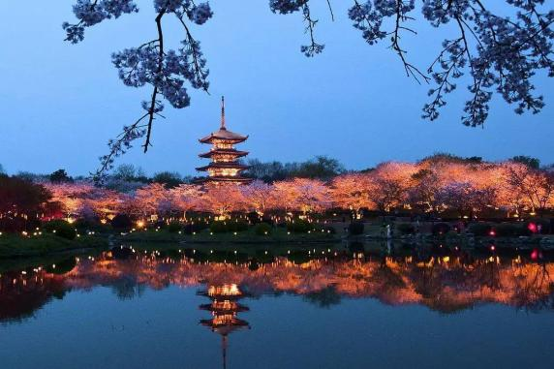
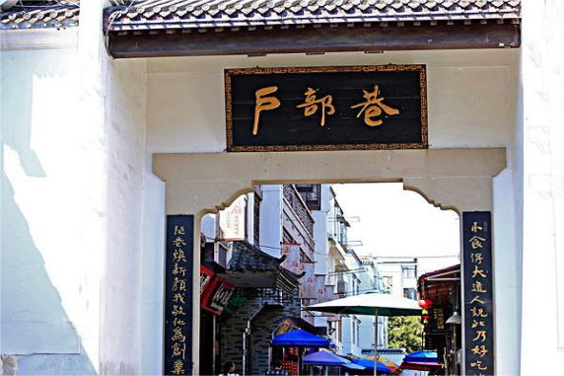
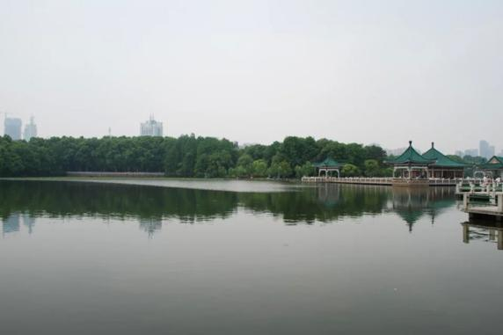
中午12点左右集合出发，乘车约3小时，游览荆州古城 AAAA 级景区-参观我国由土城发展演变而来的古城垣---【荆州古城】（不上城墙，拍照时间不少于 20 分钟）又名江陵城，是中国历史文化名城之一。有保存较完好的荆州古城墙，城内东西直径 3.75 公里， 南北直径 1.2 公里，面积 4.5 平方公里，城墙周长 10.5 公里，高 8.83 米，共六座城门，每座 城门上均建有城楼。荆州古城墙始建于春秋战国时期，曾是楚国的官船码头和渚宫，后成为江陵县治所，出现了最初城廓。后乘车至宜昌，入住酒店！
第三天 宜昌→长江两坝一峡→地心谷→女儿城 用餐/早 住宿/恩施
导游接团07:30分准时出发，宜昌三斗坪码头上船，乘长江号（四星）豪华游轮，游览举世闻名的国家AAAAA【长江三峡】，船过葛洲坝升降船闸，让您亲自体验水涨船高/水降船低的原理、感受葛洲坝工程的伟大；观【葛洲坝水利枢纽工程全貌】（自理长江号游轮船票99元/人景交已含），尽揽世界顶级旅游风景区长江三峡精华段核心区---【西陵峡原始峡谷风光】。三峡库区175米的最终水位，改变了瞿塘峡、巫峡的景观，惟有三峡大坝下游38公里的西陵峡没有被淹没。“天然画廊”风采依旧，雄、秀、奇、幽自然风貌依存，西陵峡峡口也是长江三峡里面唯一一个可以看到老三峡原汁原味的地方了。浩浩长江奔涌至石牌河段时，转了个110度的弯，形成一个巨大的月牙形，宛如一弯明月镶嵌其中。观中国第一座动力心脏----葛洲坝全景，野人坨、仙人溪，两地看千年悬棺、仙女瀑布。沿途可看蹦级跳台、吊角楼、下牢溪大桥等景点，乘船游览后上岸。途中车观三峡大坝，途径【四渡河大桥】，四渡河大桥是国内首座山区特大悬索桥，桥梁跨越四渡河峡谷，桥面行车道与峡谷谷底高差达560m,比目前世界高桥法国米约大桥还要高290米，借助火箭弹发射先导索过峡谷，开创了国内乃至世界建桥史上的先河。赴【恩施地心大峡谷】（恩施地心大峡谷环保车 30 元/人景交套餐已含） 当神奇的北纬 30°纬线 ，穿越湖北时 ，在恩施缔造了一个奇观绝景的仙境之----恩施石门河地心大峡谷。独特的喀斯特岩溶嶂谷地质环境，使这里有世界罕见的最美高山喀斯特岩溶嶂谷景观；“这里是举世闻名的人类起源地科普教育基地”。景区拥有世界最奇特的旅游资源，景区集山、水、道、洞、情于一体。石门河景区享有“世界第一古人 ，中国第一古河 ，巴楚第一古道，施南第一佳要的美誉。
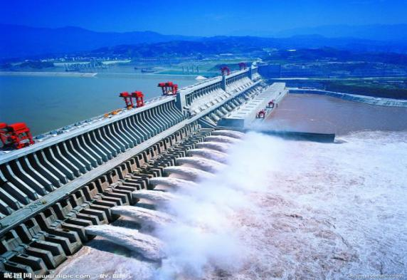
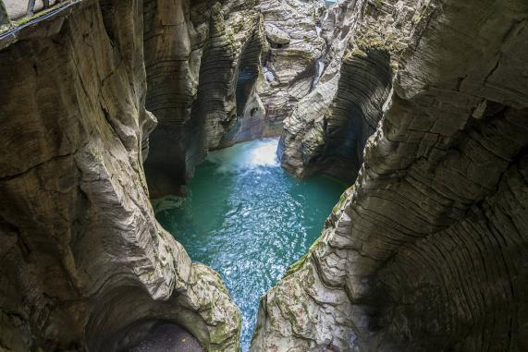
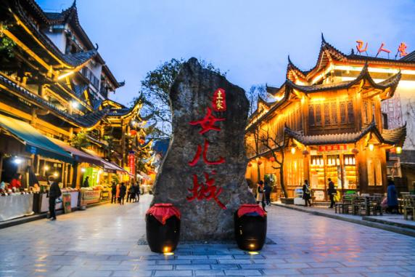
游览恩施【女儿城】，世间男子不二心，天下女儿第一城!土家女儿城合理且精心的谋划了整体建筑风格，仿古与土家吊脚楼相结合，完美的体现了土家族的民风民俗。
【温馨提示】：
今日路程较长，请自备一些干粮和零食，一边车上食用。
第四天 酉阳桃花源→叠石花谷→边城→凤凰 用餐/早/中 住宿/凤凰
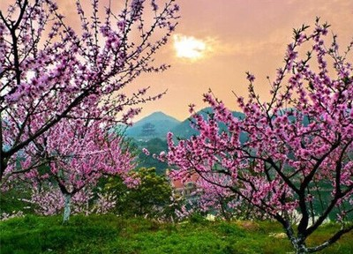
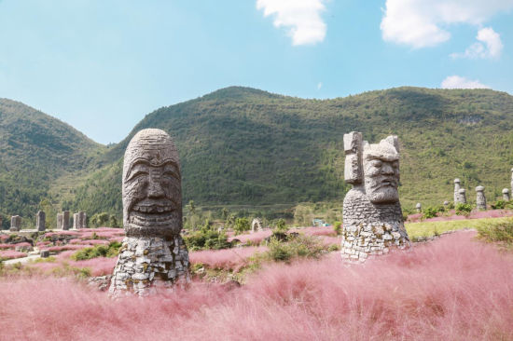
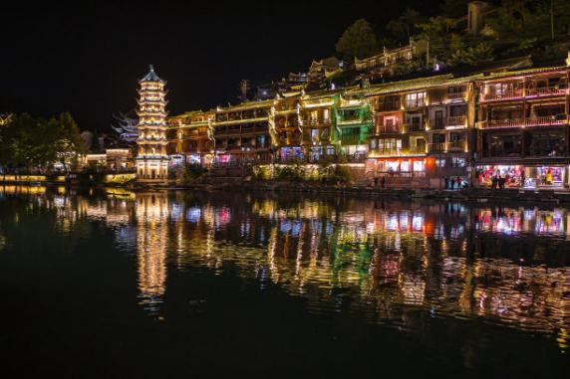
早餐后随后乘车前往酉阳，游览5AAAAA酉阳【桃花源风景区】（游览时间不低于90分钟），感受陶渊明笔下的世外桃源。集秦晋历史文化、土家民俗文化、自然生态文化、天坑溶洞地下河共生岩溶地质奇观于 一体。是远离尘世喧嚣、步入秦晋田园、探寻科学奥秘、回归绿色天堂的绝好地方。酉阳桃花源被广泛 认为是陶渊明笔下《桃花源记》的原型地，与世隔绝，宁静和谐，隐逸悠远，身临其境确实会有“初极 狭，才通人；复行数十步，豁然开朗。”的感受，土地、屋舍、良田绘就一个安宁和乐的世界。乘车前往【叠石花谷】游览（游览时间不低于 1 小时）。叠石花谷是一个集旅游、观光、休闲为一体的生态园扶贫示范景区，一抹粉色的秋日情书将在酉阳叠石花谷浪漫盛开，近千亩粉黛花海，徜徉其间，如梦似幻，勾勒出一道别样的风景线，随手一拍就是绝绝子，浪漫至极。 后乘车前往鸡鸣三省【重庆洪安边城】，体验拉拉渡，洪安古镇 ，位于长江上游地区、重庆东南部 ，秀山县境东南 ，距县城 47 公里 ，是重庆、贵州、湖南三省市交界之地 ， 有“渝东南门户”之称，是一脚踏三省的插花地 ，也是沈从文笔下的《边城》原型。清代名人章恺曾诗曰“蜀道 有近时 ，春风几处分;吹来黔地雨 ，卷入楚天云” ，描绘了“一脚踏三省”的地利之优。洪安古镇内古建筑群立， 其工艺、造型独特 ，土家苗寨风情别具一格。前往中国最美丽的小城—【凤凰古城】（不含门票、换乘车28元/位已含），晚上游览凤凰夜景，欣赏灯光下的中国最美小镇，自由窜街，其乐无穷... ...赶一赶边边场！了解凤凰的风水宝地，感受清明时期的建筑设施，了解先辈们的文化之精髓，感受朱镕基总理的亲笔题字，之后沿沱江两岸漫步、欣赏悠悠沱江水，翩翩吊脚楼，漫步凤凰古城民族风情工艺品一条街，在古城内可免费品尝着沁人心脾的苗家姜糖,深入了解中国非物质文化遗产-----苗银纯手工锻造技艺；一种远离尘世的感觉悠然而生；一幅江南水乡的画面便展现于眼前，这一切都使人留连忘返.让您回味无穷....
【温馨提示】
1、凤凰因交通管制，旅游车辆有时只能在指定位置停车，需步行入住酒店。古城接驳车费用已含。如政府性质需购买门票，门票费用自理。
2、凤凰古城为敞开式民用商业区，特色商品导游义务介绍，旅游者购物行为为自主选择，旅行社不接受凤凰区域旅游者购物方面的投诉。
3、景区游客较多，请跟好大部队，认清导游，不建议单独活动！
第五天 凤凰古城→湘西苗寨→天门山玻璃栈道 用餐/早/中 住宿/张家界
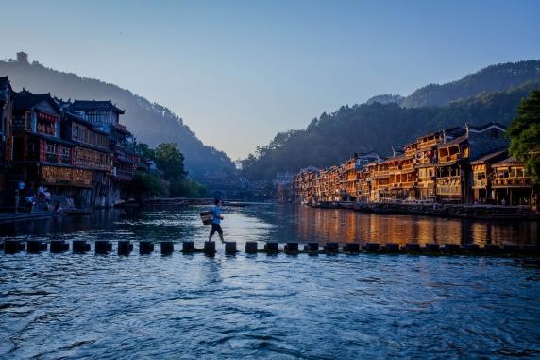
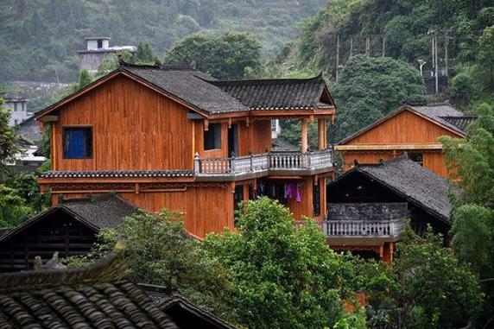
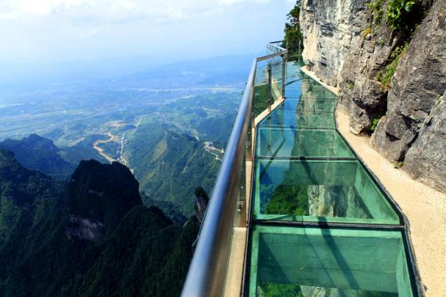
早餐后前往宋祖英的家乡【湘西苗寨】 ，湘西苗寨处于张家界至凤凰古城的黄金分割点上 ，坐落于深山峡谷之中 ，隶属古丈县管 辖。这里是著名歌唱家何继光和宋祖英的家乡 ，是国家领导人来湘西唯一视察的苗寨。苗寨世代续苗王权力至上的宗 族管理机构 ，这里是湘西最后一个银匠山寨。保存有西南地区最大的苗银图腾--银帽子；也是苗鼓之乡 ，保存有世界上最大的苗鼓。体验苗族特色风俗习惯（趣味竹竿舞、 品尝苗家特色长拢宴）。赴张家界新传奇【天门山国家森林公园】（大门票已含+景区索道+扶梯+鞋套景交套餐已含）“网易、环球游报等三十多家媒体联合推选“中国最值得外国人去的 50 个地方”，天门山与长城、兵马俑、黄山、泰山、敦煌等中国顶级旅游品牌并肩获评金奖。文学大师金庸欣然挥毫“天门仙山”四个大字；艺术大师黄永玉更两度洒墨，绘出天门山的神韵和巍峨。俯瞰张家界全景，观赏奇妙美丽的盆景花园，还有勇气之路悬空玻璃栈道，挑战你的高空极限！【玻璃栈道】是张家界天门山景区继悬于峭壁之上的鬼谷栈道、凭空伸出的玻璃眺望台、横跨峡谷的木质吊桥后打造的又一试胆力作。可与举世闻名的美国大峡谷玻璃走廊“天空之路”媲美，因而有了东方“天空之路”的美誉。有号称通天大道【盘山公路】共计 99 弯，“天下第一公路奇观”横空出世，垂直高差达 1279 米左右。【天门洞】天门洞是巨大的穿山溶洞，经常雾气弥漫，走上到达天门洞的台阶有种登上天庭的感觉。除此之外，还可以在缆车中俯瞰脚下的盘山公路和山中美景。胆大的还可以走一走贴壁悬空的玻璃栈道，体验凌空行走的刺激。
【温馨提示】：
1、因天门山景区门票是一证一票制，必须提供正确的身份证号码及姓名，参团前请携带好身份证原件及相关优惠证件原件；
2、景区为分流人群，游览线路分为：双程索道 A、B、C 三条线路，单程索道 1 线、2 线，1 线，价格同等，旅游旺季旅行社无法自主选择其中一条线路，最终解释权归天门山景区负责，敬请理解和配合。每个团队都必须按网上最终预约成功的线路及时间段游览， 本旅行社不接受对天门山景区关于排队时间过长及预约景区线路不同的投诉；
3、如遇大雪或结冰等不可抗力因素，景区天门洞、玻璃栈道封路、环保车关闭，无法正常游览旅行社不予承担责任；（每年 12 月到次年 2 月因天气原因会关闭天门洞、玻璃栈道、环保车，如环保车关闭景区会执行索道上下）
第六天 超市→土司城→武陵源 用餐/早/晚 住宿/张家界
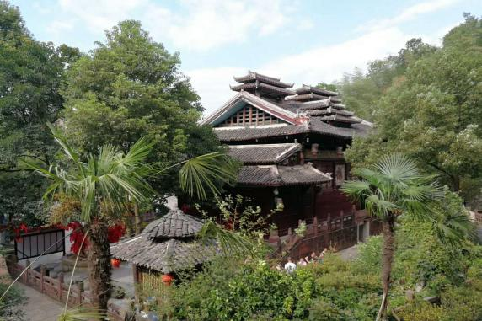
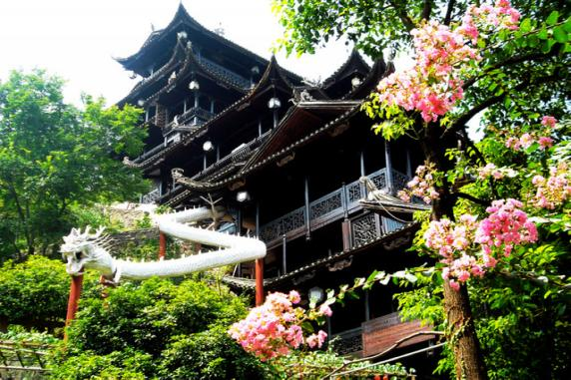
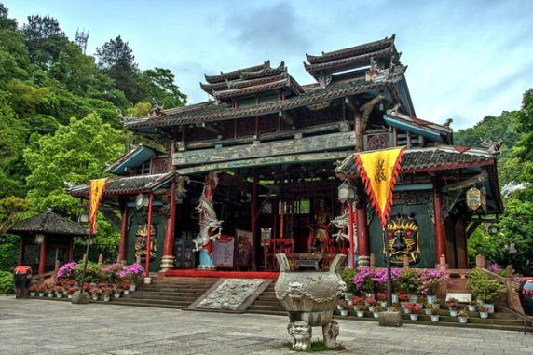
早餐后参观当地大型特产超市【湖南印象】（约90分钟）土家民族精粹和传统手工艺术展览中心，可选择自己心爱的当地土特产及纪念品。BUS赴市区参观被誉为中国三大皇宫之一的【张家界土司城】是一座人文景观与自然景观相融合，集土家族农耕文化、兵战文化、土司历史、建筑艺术、工艺美术、表演艺术、民俗风情及饮食起居为一体的大型民族文化景点。在土家风情园可以观赏到表现土家原始劳作与生活情形的茅古斯舞、铜铃舞、摆手舞、打溜子等表演。入住酒店休息！
第七天 杜心五武术文化展览馆→武昌 用餐/早 住宿/武汉
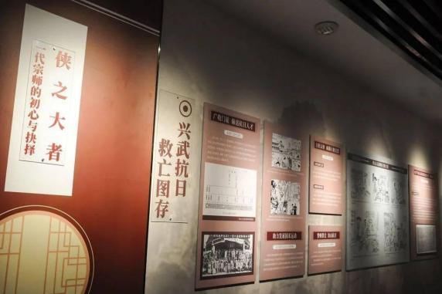
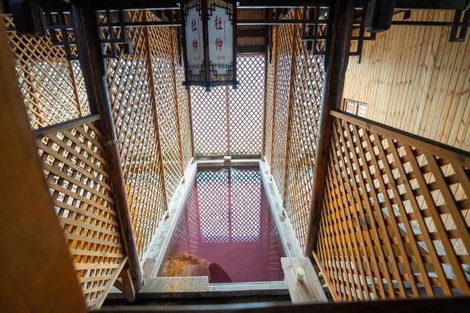
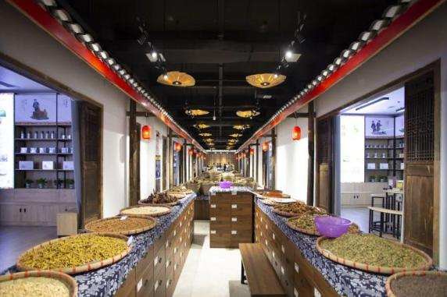
早餐后前往【杜心五武术文化展览馆】游览时间约90分钟，杜心五，湖南慈利人，是我们中国近代史上著名的武术家，是孙中山的贴身保镖，被称为南北大侠，革命大侠，同时也是一位精通医术的民间神医，对道功、气功、养生术深有研究。整个展览馆（二楼）约2500平方米，通过声、光、电等高科技展示了杜心五的生平事迹和遗留下来的珍贵字画、亲笔药方和生前用过的贴身物件；讲述了杜心五从小习武，广拜名师，从少年时对武功的追求，侠肝义胆，到青年时对家国的情怀，投身革命，再到中年时对时局的不满，醉心武道，直到晚年时出山抗日、拥护共产党、斗米观悬壶济世，武道和家国，始终是他倾心追求的，侠之大者为国为民，终成一代宗师。 汽车5个半小时到达武汉武昌，乘火车返回武汉入住酒店。
第八天 武汉→出发地抵达温馨的家 用餐/早 住宿/家
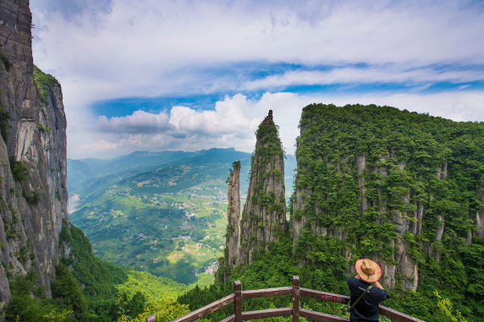
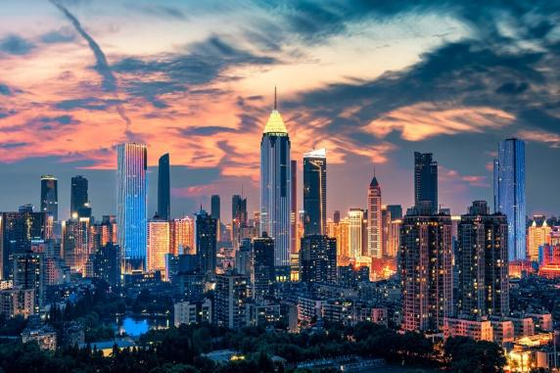
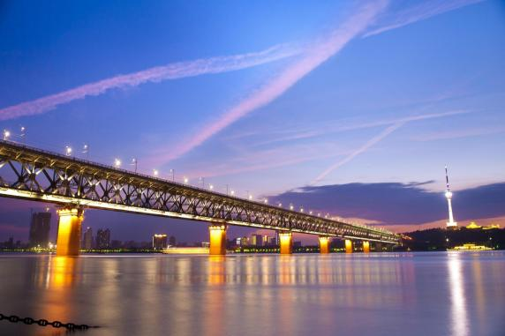
抵达温馨的家，结束愉快之旅！
备注：由于客人报名时间及报名方式不同，导致报名价格不同；若客人在旅途中私自比较价格，引起不必要的投诉，我司不予处理并需当场补齐出团前优惠的差额！感谢您的理解与配合！
☆☆接待标准☆☆
1【交通】：全程豪华正规旅游大巴（车辆大小由旅行社根据游客人数调整,保证每人每座）
2【住宿】： 共5晚当地舒适型酒店，升级1晚民俗古风特色客栈，（空调、热水、彩电、独卫），（根据湖南省政府节能环保政策规定，酒店不提供一次性洗漱用品，请客人自备,敬请谅解。）不提供自然单间或三人间，如需安排请补单房差500元/位
3【门票】：二坝一峡、地心谷、桃花源、叠石花谷、土司城、湘西苗寨、天门山
此线路产品均为中老年人设计，景区门票已经按优惠价的均价核算成本。所有门票无任何优惠退费。
报名前请仔细阅读，报名则视为认同， 感谢您的理解支持。
4【用餐】：共含5早3正餐 升级二大特色风味餐：《长拢宴》《土家三下锅》《高山流水》或《歌舞伴宴》
5【用车】：全程空调旅游车,保证每人一正座；
6【导游】：热爱旅游事业的专职导游；
7【购物】：1个特产超市，当地大型土特产超市不算购物店。（景区内自营旅游工艺品、便利店不属旅行社安排，恕不接受相关投诉）
8【保险】：旅行社责任险和运输车队意外险、景区意外险。
9【儿童】：含早餐、正餐半餐，车位，旅行社责任险，导游服务费；不含门票、床位（超高自理）
☆☆儿童接待标准☆☆
1、儿童价格执行标准：身高1.2米以下，无必消；1.2米以上（含1.2米）按成人操作（有必消套餐）
2、儿童价格包含：当地接待车位费、全程半餐费、导游服务费；
3、儿童价格不含：住宿、门票；若产生费用现付当地导游；儿童不含成人报价中的赠送门票项目
☆☆自理费用☆☆
必消套餐：当地大巴+二坝一峡+地心谷+桃花源+叠石花谷+土司城+湘西苗寨=699元/人（选择此产品，视为接受此消费，否则团费另议）
现付导游景交：三峡船票99+地心谷30+天门山索道184+穿山扶梯32+天门扶梯32+玻璃栈道鞋套5+凤凰接驳车28=410元/人，打包优惠价399/人。（优惠证件不享受再优惠）
☆☆收客须知☆☆
1、同车人数：2-12人
2、本行程所有人群行程所有门票无优无免。
3、谢绝 70 岁以上游客不提供三甲医院的健康证明参加此旅游团行程；
4、以上产品价格为特惠打包价格，用房、用车、用餐、门票无优无免无退费！收客须知）。
☆☆注意事项☆☆
- 1、本社特别重视产品的质量，把产品的质量视为生命线！所以本社每个旅游团都有工作人员24小时值班监督，随时解决游客旅途中一切问题。游客千万别忘了报名时索要质量监督人员手机号码。
- 此线路产品均为中老年人设计，故此；景区门票已经按老人优惠价的均价核算成本。所有门票无任何优惠退费。报名前请仔细阅读，报名则视为认同。 感谢您的理解支持。 祝您旅游愉快！
- 湘西以山区地形为主，穿衣尽量休闲，鞋以休闲或登山鞋为主！
- 湘西等地景色秀丽，但地形复杂、岔路多、游览时安全要放在第一位，旅游途中请自觉听从导游安排，紧跟团队，以免掉队；自由活动期间，切忌单独外出，外出前应与当地导游咨询后再行动，擅自行动一切责任均自行承担；
3、景区内为特级禁烟区的地方，请勿在景区内抽烟，以防发生森林火灾；
4、湘西是少数民族集聚地，普遍文化程度不高，民风彪悍，请自觉尊重当地民俗，以免发生不必要的冲突；
5、因当地是山区，经济条件有限，酒店服务及设施、餐饮等方面与发达城市相比会有较大的差距，山区雨季较多，经常有潮湿、蚊蝇等属正常情况，敬请谅解。
6、湖南特色工艺品及土特产主要有：苗族银饰、湘西朱砂、普洱茶爷爷--安化黑茶、岩耳、葛根粉、姜糖、牛角梳，杜仲系列产品等。
7、如遇山洪暴发等不可抗力的因素，赠送景点或游船不退不换，敬请谅解！
☆☆温馨提示☆☆
1、根据市场情况不同，报名价格不一，同车出现价格差异属正常情况，因为存在会员、甩单及客源地里程远近不一等，我社不作任何解释，敬请谅解。
2、此团队性质为散拼团，每天旅游过程中务必保持集体行动，白天旅游过程中，公司不提供单独安排客人回酒店或空调服务。各地市场不同，客人所持旅游行程单内容及价格会有细致区别，我公司在不降低服务标准、不减少服务内容的前提下，保留对旅游行程游览顺序进行调整的权利。
3、遇自然单间（单男单女），安排入住加床调配，或由客人自理房差；酒店空调和热水定时开放，具体时间视气候和景区水库供水时间所定，请特别注意。由于酒店接待能力有限不能保证全部团友住同一家酒店.
4、如因战争、天气、堵车、交通事故等.....不可抗力的因素所产生的额外费用游客自理。
5、我社不接受客人返程后的一切投诉，所有问题我们会第一时间解决，接待质量以当地游客填写的意见表为准！
6、以上行程时间安排如果因天气、路况等不可抗力因素，在不影响行程和接待标准前提下，我社有权进行游览顺序调整，尽请谅解！

